ANEXO FORMATO COMPONENTE FORMATIVO

PROGRAMA DE FORMACIÓN | Técnicas para la preparación de bebidas a base de café.

COMPETENCIA | 270405071. Obtener solubles de café según método de extracción y normativa técnica. | RESULTADOS DE APRENDIZAJE | 270405071-02. Alistar equipos, utensilios, materias primas e insumos para la preparación de bebidas de café, cumpliendo los requerimientos técnicos, de higiene y seguridad establecidos.

NÚMERO DEL COMPONENTE FORMATIVO | 2
NOMBRE DEL COMPONENTE FORMATIVO | Alistamiento, mantenimiento y servicio del café.
BREVE DESCRIPCIÓN | Este componente formativo desarrolla las competencias para el alistamiento seguro de equipos, utensilios, materias primas e insumos. Aborda el mantenimiento de máquinas de espresso y molinos, la selección y reconocimiento de defectos del grano, la aplicación de normas de higiene, protocolo de servicio y etiqueta profesional.
PALABRAS CLAVE | Alistamiento, mantenimiento, higiene, protocolo, defectos del grano

ÁREA OCUPACIONAL | VENTAS Y SERVICIOS
IDIOMA | Español

TABLA DE CONTENIDOS

Introducción

1. Maquinaria y equipos para la preparación de café

2. Mantenimiento básico y rutinas de limpieza
3. Insumos, materias primas y grano de café

4. Higiene y seguridad en la estación de trabajo

5. Protocolo de servicio y etiqueta profesional

6. Alistamiento preoperacional y verificación de equipos

7. Procedimientos operativos estandarizados (POES)
- INTRODUCCIÓN

La calidad de una bebida de café inicia mucho antes de la extracción. Un adecuado alistamiento de los equipos, la selección de materias primas de calidad y el cumplimiento de las normas de higiene y seguridad son aspectos fundamentales para garantizar bebidas consistentes, inocuas y una experiencia satisfactoria para el cliente.

Este componente formativo tiene como propósito fortalecer las competencias necesarias para alistar, mantener y operar una estación de café de manera profesional, segura y eficiente. Su desarrollo se fundamenta en los lineamientos de la Federación Nacional de Cafeteros, las investigaciones de Cenicafé y la normativa sanitaria colombiana vigente.

A lo largo de siete capítulos, el aprendiz conocerá el funcionamiento de los equipos, las rutinas de mantenimiento, los criterios para la selección y almacenamiento de insumos, las Buenas Prácticas de Manufactura, el protocolo de servicio, el alistamiento preoperacional y la aplicación de procedimientos estandarizados que aseguran la calidad y la trazabilidad en la operación de una cafetería.

- DESARROLLO DE CONTENIDOS

Maquinaria y equipos para la preparación de café
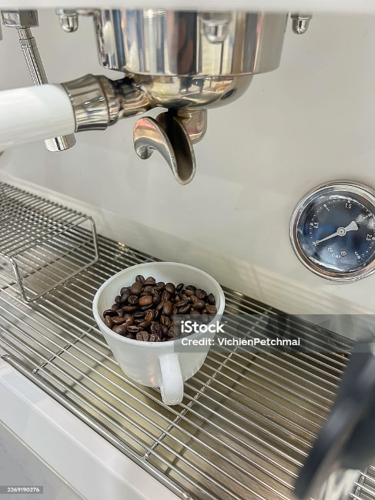 | La correcta operación de una cafetería comienza por conocer en profundidad la maquinaria y los utensilios que se utilizan a diario. La máquina de espresso y el molino son el corazón del negocio; de su estado y ajuste depende la consistencia de cada bebida. Un barista que no entiende cómo funciona su equipo no puede diagnosticar fallos ni mantener la calidad. Este capítulo describe los componentes de estos equipos, los tipos de máquinas según su caldera y grado de automatización, los molinos de fresas y sistemas de dosificación, y los utensilios esenciales para el servicio y la limpieza.

Componentes de la máquina de espresso
La máquina de espresso profesional es un equipo hidrotérmico que impulsa agua caliente a presión (típicamente 9 bares) a través de una cama de café compactado. Para comprender su funcionamiento y poder realizar un alistamiento adecuado, es necesario conocer sus tres subsistemas: hidráulico, térmico y eléctrico.
El subsistema hidráulico
Está compuesto por la bomba, las tuberías y los grupos portafiltro. La bomba, que puede ser rotativa o vibratoria, es la encargada de presurizar el agua. Las bombas rotativas, utilizadas en máquinas profesionales, ofrecen una presión constante y son más silenciosas, mientras que las vibratorias son más económicas pero menos estables. El agua, una vez presurizada, circula por tuberías de cobre o acero inoxidable hasta los grupos. Cada grupo consta de un portafiltro (que se acopla mediante una junta de goma o silicona), una cesta (sencilla, doble o triple, con orificios calibrados) y un difusor (disco de dispersión que reparte el agua uniformemente sobre la cama de café). La junta del grupo es uno de los elementos que más se desgasta; una junta en mal estado provoca pérdidas de presión y fugas de agua por el borde del portafiltro, lo que obliga a cambiarla cada seis meses aproximadamente.
El subsistema térmico
Incluye la caldera (o intercambiador de calor), los termostatos y las lanzas de vapor y agua caliente. La caldera almacena agua a alta temperatura (120-130 °C para generar vapor a 1-1,2 bares). En las máquinas de caldera simple, la misma caldera suministra tanto el agua para el espresso (que debe estar entre 92 y 96 °C) como el vapor; para compensar, el barista debe realizar un cooling flush (purgado) antes de la extracción para bajar la temperatura del grupo. En las máquinas de doble caldera o con intercambiador de calor, el agua de extracción circula por un circuito independiente, manteniendo una temperatura estable sin necesidad de purgas largas. La lanza de vapor extrae vapor para texturizar la leche; su boquilla tiene una o dos salidas y debe limpiarse después de cada uso. La lanza de agua caliente suministra agua a unos 90-95 °C para preparar americanos, té o tareas de limpieza.
El subsistema eléctrico
Incluye la tarjeta controladora, los interruptores y los manómetros. Los manómetros son instrumentos críticos para el barista: uno mide la presión de la caldera (relacionada con la temperatura del vapor) y otro mide la presión de la bomba (que debe mantenerse en 9 bares durante la extracción). Algunas máquinas incorporan un tercer manómetro para la presión de la línea de alimentación de agua. La correcta interpretación de estos manómetros permite ajustar la máquina y detectar fallos a tiempo. Por ejemplo, una lectura baja en el manómetro de la bomba puede indicar un filtro obstruido o una fuga en el sistema hidráulico.
Para facilitar la mayor comprensión de estos componentes, a continuación, se presentan de manera detallada:
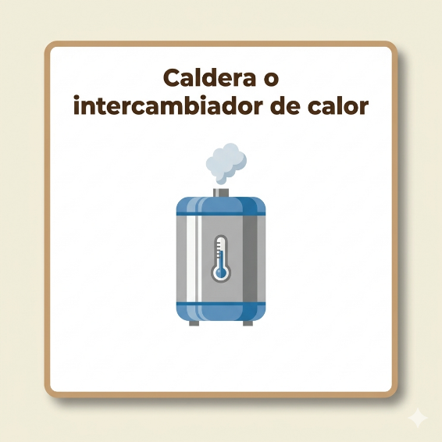 | Caldera o intercambiar calor: almacena y calienta el agua. En máquinas de doble caldera se puede extraer espresso y vaporizar leche simultáneamente. La presión de la caldera (1-1,2 bares) se correlaciona con la temperatura del vapor (120-130 °C).
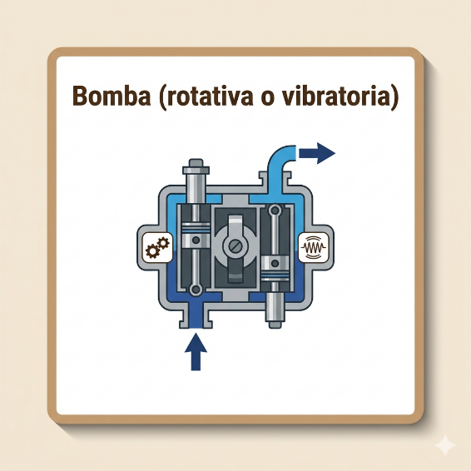 | Bomba (rotativa o vibratoria): genera la presión de extracción (9 bares). Las bombas rotativas son más silenciosas, duraderas y mantienen la presión constante; las vibratorias son más económicas pero menos estables.
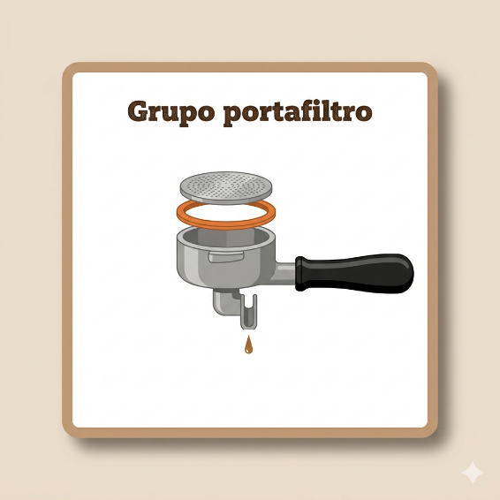 | Grupo portafiltro: conjunto que incluye el portafiltro, la cesta (sencilla, doble o triple), el difusor (disco de dispersión) y una junta de goma o silicona que sella el portafiltro contra el grupo.
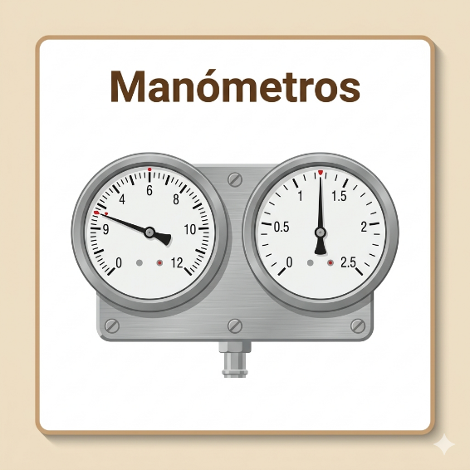 | Manómetros: instrumentos que miden la presión de la bomba (8 10 bares) y la presión de la caldera. Son la referencia visual para diagnosticar el estado de la máquina.
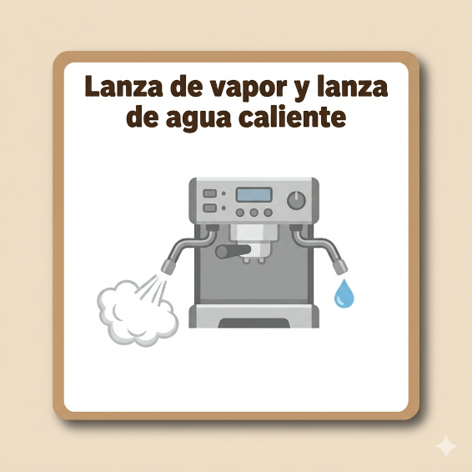 | Lanza vapor y lanza de agua caliente: la lanza de vapor extrae vapor de la caldera para texturizar la leche; la lanza de agua caliente suministra agua a temperatura controlada para preparar americanos o té.
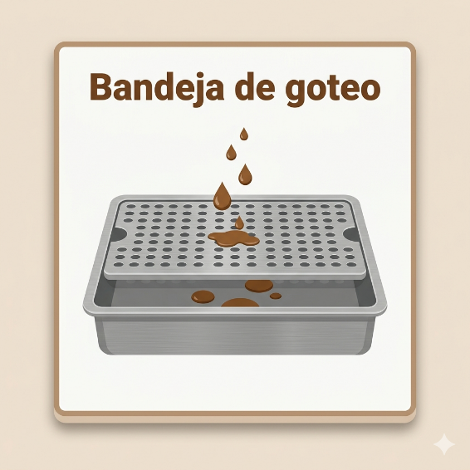 | Bandeja de goteo: recolecta derrames y facilita la limpieza. Debe vaciarse y desinfectarse diariamente para evitar malos olores y proliferación de bacterias.

Tipos de máquinas según caldera
A continuación, las características, ventajas, limitaciones y usos recomendados de los principales sistemas de caldera en las máquinas de espresso. Al finalizar, identifique cuál es la más adecuada según las necesidades de producción de una cafetería.

  - Termobloque
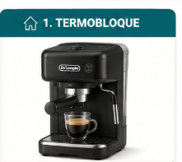
¿Cómo funciona?
- El agua se calienta al pasar por un bloque de aluminio, sin utilizar una caldera.
Características
- Temperatura poco estable.
- No permite extraer y vaporizar al mismo tiempo.
- Producción limitada.
Uso recomendado
- Uso doméstico o menos de 5 cafés diarios.

  - Caldera simple
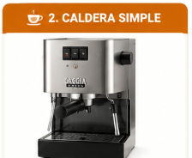
¿Cómo funciona?
- Una única caldera genera el agua para el espresso y el vapor.
Características
- Requiere realizar cooling flush.
- No permite extraer y vaporizar simultáneamente.
- Servicio más lento.
Uso recomendado
- Cafeterías pequeñas (hasta 20 cafés diarios).

  - Intercambiador de calor (HX)
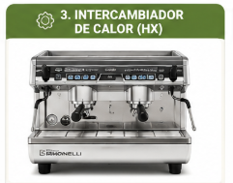
¿Cómo funciona?
- El agua circula por un intercambiador dentro de una caldera de vapor.
Características
- Permite extracción y vaporización simultáneas.
- Buena estabilidad térmica.
- Mayor eficiencia.

Uso recomendado
- Cafeterías con producción entre 20 y 80 cafés diarios.

  - Doble caldera
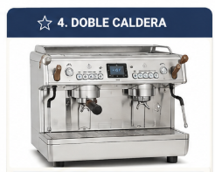
¿Cómo funciona?
- Cuenta con dos calderas independientes: una para extracción y otra para vapor.
Características
- Máxima estabilidad térmica.
- Alta capacidad de producción.
- Control preciso de temperatura.
Uso recomendado
- Cafeterías de especialidad con más de 80 cafés diarios.
Tabla 1. Clasificación de máquinas de espresso por sistema de caldera
Tipo de máquina | Descripción | Extracción y vapor simultáneos | Ideal para
Termobloque | Calienta agua al pasar por un bloque de aluminio. Temperatura inestable. | No | Uso doméstico o muy bajo volumen
Caldera simple | Una sola caldera para agua de extracción y vapor. Requiere cooling flush. | No | Cafeterías pequeñas (hasta 20 cafés diarios)
Intercambiador de calor (HX) | Caldera de vapor con intercambiador interno. Permite extracción y vapor simultáneos. | Sí | Cafeterías de volumen medio (20-80 cafés diarios)
Doble caldera | Calderas independientes para extracción y vapor. Máxima estabilidad térmica. | Sí | Cafeterías de alta gama y especialidad (más de 80 cafés)
Nota. Adaptado de Nuova Simonelli (2021) y Rancilio (2020).

Molinos de café y sistemas de dosificación
El sistema de dosificación y el mantenimiento del molino son factores clave para obtener una molienda uniforme y un espresso de calidad. Explore el siguiente recurso para conocer sus principales características y diferencias.

¿Por qué es importante el molino?
El molino es un equipo clave en la preparación del espresso, ya que influye directamente en la frescura del café molido y en la precisión de la dosis. Una molienda adecuada favorece extracciones uniformes y bebidas de mejor calidad, mientras que un molino mal ajustado o desgastado afecta el sabor y la consistencia del producto final

Molino dosificador (volumétrico)
Este sistema almacena el café molido en una cámara compartimentada y libera una cantidad aproximada mediante una palanca. Aunque fue ampliamente utilizado, presenta dos limitaciones importantes: el café permanece expuesto al aire, perdiendo aromas y frescura, y la dosis puede variar debido a cambios en la densidad del café ocasionados por la humedad o el grado de molienda.

Molino a demanda (On Demand)
Es el sistema utilizado en la mayoría de cafeterías de especialidad. Muele únicamente la cantidad de café necesaria en el momento de la preparación, conservando la frescura del producto y permitiendo una dosificación más precisa. Esto mejora la consistencia de las extracciones, reduce el desperdicio y facilita la estandarización de las bebidas.

Mantenimiento del molino
El estado de las fresas o discos de molienda es determinante para obtener partículas uniformes. Cuando estas se desgastan, aumentan las variaciones en el tamaño de la molienda, lo que ocasiona extracciones irregulares y sabores no deseados. Un mantenimiento preventivo y el reemplazo oportuno de las fresas contribuyen a conservar la calidad del café y prolongar la vida útil del equipo.

Utensilios esenciales
El alistamiento de la estación de trabajo incluye una serie de utensilios que deben estar limpios, calibrados y organizados. El barista debe verificar su presencia y estado cada mañana, antes de abrir la cafetería:
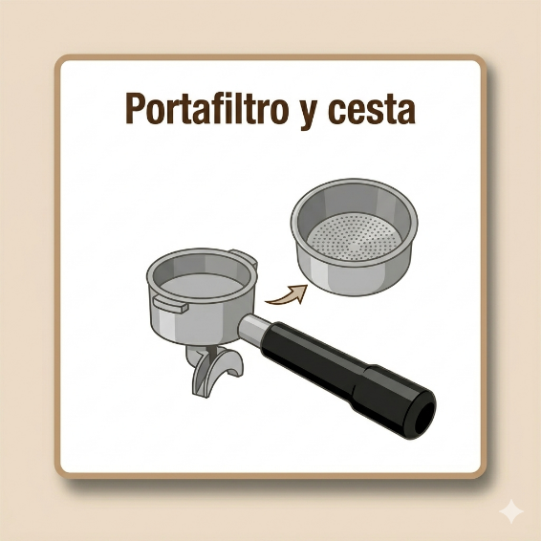 | Portafiltro y cesta: se usa para contener el café molido durante la extracción. Se recomienda tener al menos dos por grupo y revisar los orificios a contraluz diariamente.
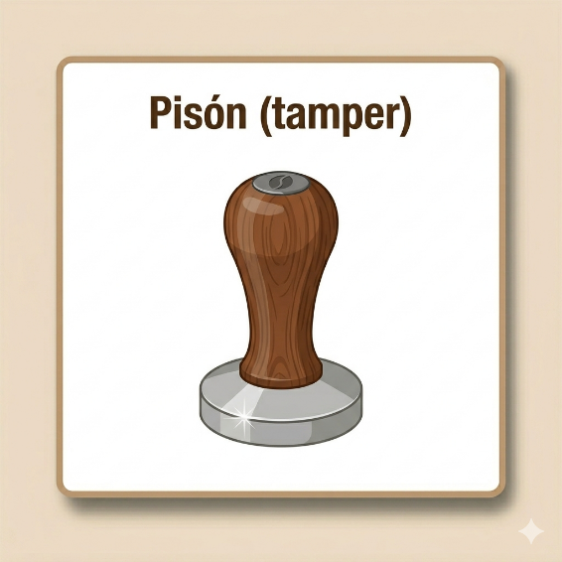 | Pisón o tamper :con base plana de 58 mm de diámetro. Se utiliza para compactar el café molido en la cesta del portafiltro con presión nivelada de 10-15 kg. La base debe mantenerse limpia y sin rayones.
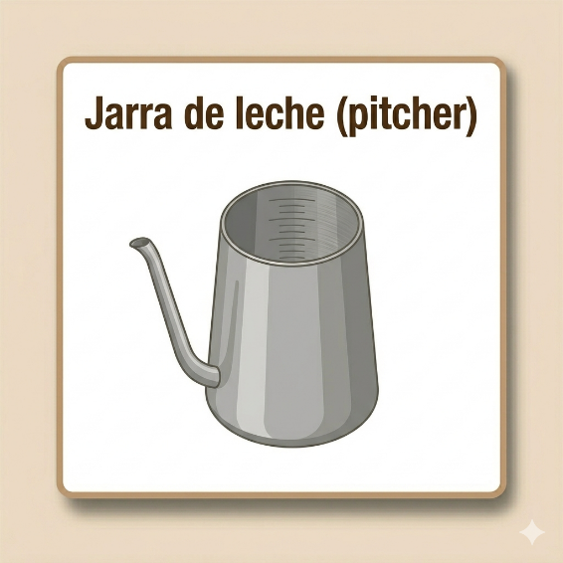 | Jarra de leche (pitcher): de acero inoxidable con pico afinado para verter arte latte. Capacidades comunes: 12 oz, 20 oz y 32 oz. Debe enjuagarse inmediatamente después de cada uso y lavarse con detergente al final de la jornada.
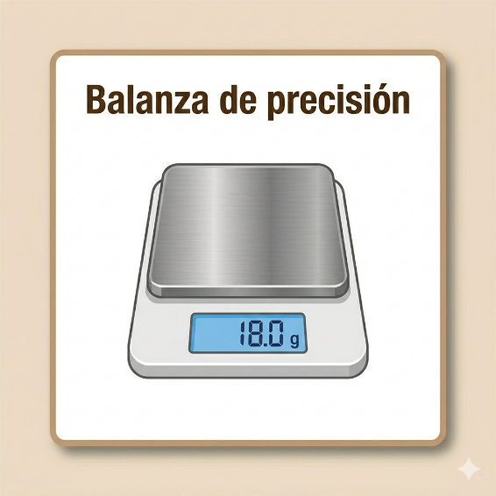 | Balanza de precisión: digital con resolución de 0,1 g. Se utiliza para dosificar la cantidad exacta de café (ej. 18 g) y medir la bebida extraída (relación café:bebida 1:2). Debe calibrarse semanalmente.
 | Cepillo y paños de colores: de cerdas duras para limpiar el portafiltro y el grupo de la máquina. Paños de microfibra diferenciados por color: blanco para superficies en contacto con alimentos, azul para limpieza general, rojo para derrames de café y residuos. Se lavan y desinfectan diariamente.
 | Vajilla: tazas de cerámica en tres tamaños estándar: espresso (60-90 ml), capuchino (150-180 ml) y latte (200-250 ml). Deben precalentarse sobre la bandeja superior de la máquina de espresso antes de su uso.

Mantenimiento básico y rutinas de limpieza
La falta de limpieza es la causa principal de sabores desagradables (rancios, quemados, metálicos) y de fallos técnicos en los equipos. Un barista profesional no solo sabe extraer un buen espresso, sino que mantiene su estación de trabajo impecable. Este capítulo describe las rutinas diarias, semanales y periódicas de mantenimiento, así como la importancia de documentar cada tarea en registros accesibles a las auditorías sanitarias.

Importancia del mantenimiento en la calidad e inocuidad
Los aceites del café se adhieren a las superficies internas del grupo y del portafiltro. Con el tiempo, al exponerse al oxígeno, estos aceites se oxidan y generan sabores rancios que contaminan las nuevas extracciones. Un cliente puede percibir notas a cartón, aceite rancio o madera, incluso cuando se utiliza café fresco de alta calidad. Además, los residuos de leche en la lanza de vapor son un caldo de cultivo para bacterias como Listeria monocytogenes o Staphylococcus aureus, que pueden causar enfermedades transmitidas por alimentos. La acumulación de restos de café molido en el molino cambia la distribución granulométrica (aumenta los finos) y puede provocar sobrecalentamiento de las fresas, degradando los compuestos volátiles del café.
La Resolución 2674 de 2013 del Ministerio de Salud y Protección Social, en sus artículos 24 a 32, exige que los establecimientos de alimentos cuenten con programas de limpieza y desinfección documentados y ejecutados. Esto incluye no solo la cocina, sino también la cafetería y sus equipos. El incumplimiento puede derivar en sanciones sanitarias y cierres temporales. Por ello, el mantenimiento no es un lujo, sino una obligación legal y una necesidad técnica.

Limpieza diaria
Al final de cada jornada (y con ciertas tareas después de cada café), el barista debe ejecutar una serie de acciones. La rutina diaria está diseñada para eliminar los residuos del día y preparar los equipos para el servicio siguiente.
Después de cada café, se debe cepillar el portafiltro y la cesta, y enjuagarlos con agua caliente. Esto evita que los residuos de café se quemen en la cesta durante la siguiente extracción. Antes de cada extracción, se purga el grupo durante 2-3 segundos para eliminar posos residuales y estabilizar la temperatura. Después de cada uso de la lanza de vapor, se limpia la boquilla exterior con un paño húmedo y se purga brevemente. Al final de la jornada, se realizan las tareas más intensivas:
- Se retira la cesta del portafiltro, se cepilla a fondo y se lava con agua caliente y detergente neutro, enjuagando abundantemente.
- Se limpia la junta del grupo con un cepillo húmedo.
- Se realiza un backflush con agua: se inserta el disco ciego (portafiltro sin orificios) en el grupo, se activa la bomba durante 10-15 s, se espera 5 s, y se repite 5 veces. Esto arrastra los residuos de café del sistema hidráulico.
- La lanza de vapor se purga durante 2-3 s, se sumerge la boquilla en agua tibia y se vuelve a purgar para eliminar leche atrapada.
- La bandeja de goteo se retira, lava con detergente y desinfecta con hipoclorito de sodio a 100 ppm durante 5 minutos, luego se enjuaga y seca.
- Las superficies externas se limpian con paño húmedo y detergente neutro, evitando componentes electrónicos.

Rutina de limpieza:
La limpieza adecuada de los equipos, utensilios y áreas de trabajo es fundamental para garantizar la inocuidad, preservar la calidad del café y prolongar la vida útil de los equipos. En este recurso encontrará una rutina de limpieza organizada después de la jornada, que le permitirá realizar cada procedimiento de manera sistemática, asegurando el cumplimiento de las buenas prácticas de higiene y mantenimiento en el servicio de café.
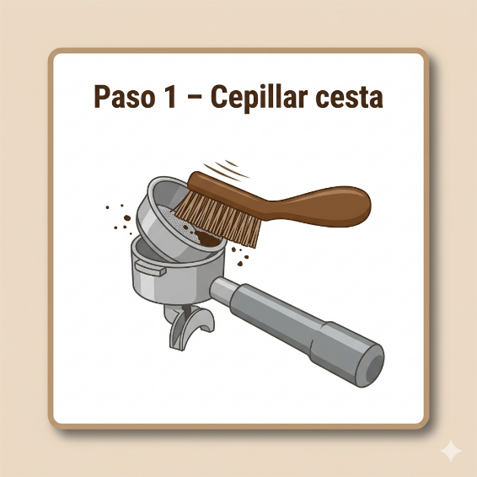 | Paso 1- Cepillar la cesta: portafiltro con su cesta extraíble y un cepillo de cerdas duras cepillando la cesta. Elimina los residuos de café después de cada extracción.
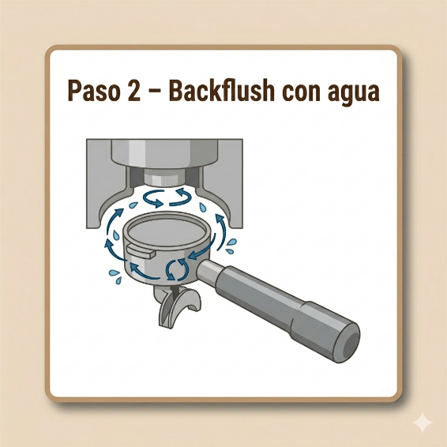 | Paso 2- Backflush con agua: portafiltro con disco ciego insertado en el grupo. Flechas azules indican contrapresión. Limpia el sistema hidráulico al final de la jornada (5 ciclos de 10 s).
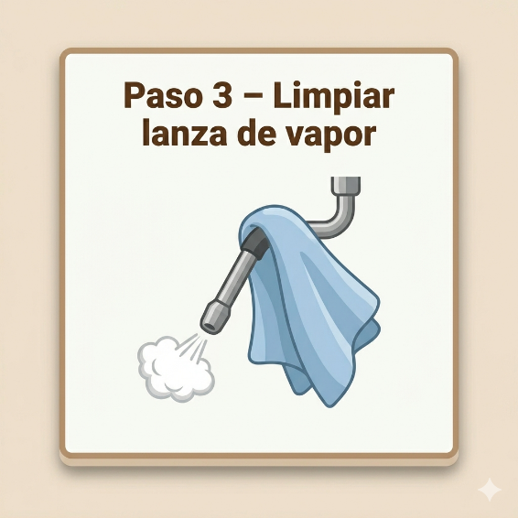 | Paso 3- Limpiar lanza de vapor: lanza de vapor con un paño húmedo, limpiando la boquilla mientras sale vapor. Se realiza después de cada uso y al final del día para evitar obstrucciones.
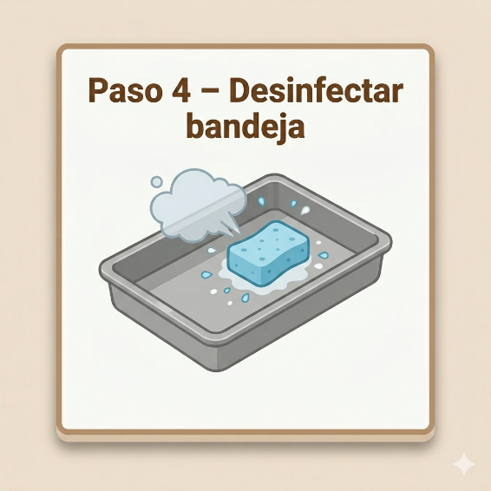 | Paso 4- Desinfectar bandeja: bandeja de goteo extraída y una esponja aplicando solución desinfectante. Lavar y desinfectar con hipoclorito (100 ppm, 5 min) a diario.
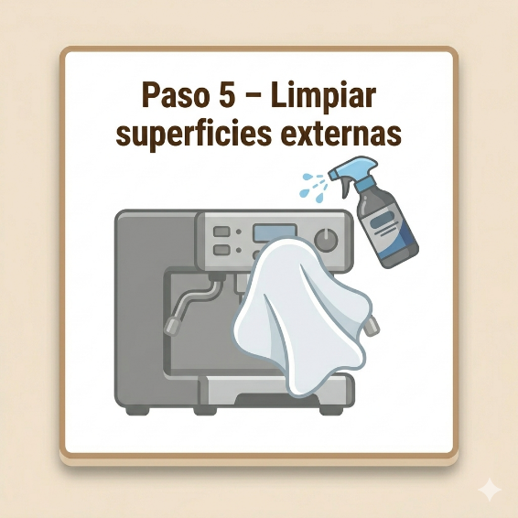 | Paso 5- Limpiar superficies externas: se utiliza paño húmedo para limpiar la superficie plana de la máquina de espresso, con un espray de detergente neutro. Limpieza general de la estación de trabajo.

La calidad de un espresso no depende únicamente de una buena extracción; también es el resultado del cuidado diario de los equipos. A continuación, se invita a escuchar e podcast para conocer cómo es una rutina de limpieza adecuada puede marcar la diferencia en cada taza de café:
GUION_CF02_La_rutina_que_salva_tu_espresso: limpieza_diaria

Limpieza semanal
Una vez por semana (o cada 200-300 cafés), se requieren procedimientos más profundos que no pueden hacerse diariamente por el tiempo que consumen.
El backflush químico es el más importante. Se inserta el disco ciego, se agregan 1-2 g de detergente especial (Cafiza, Puly Caff, Urnex) directamente en la cesta o sobre el disco. Se acciona la bomba durante 10 s, se espera 10 s, y se repite 5-6 veces. Luego se retira el portafiltro, se enjuaga y se realizan 3 ciclos de backflush solo con agua para eliminar residuos de detergente. Nunca se debe usar jabón de cocina o cloro; estos productos no están formulados para equipos de café y pueden dañar las juntas y dejar residuos tóxicos.
También se desmonta el difusor (disco de dispersión) y la junta del grupo, si el modelo lo permite. Se remojan en agua caliente con detergente durante 15 minutos, se cepillan y enjuagan. Se revisa que los orificios del difusor estén completamente libres de obstrucciones; si están bloqueados, se limpian con un palillo de plástico.
La limpieza del molino es esencial. Se desconecta el equipo de la corriente. Se retira la tolva y se cepillan las fresas con un cepillo de cerdas duras (nunca usar agua ni productos químicos). Se aspira el polvo de café acumulado. Si el molino tiene sistema de purga, se pueden usar pastillas limpiadoras (Grindz) según las instrucciones del fabricante, pero siempre purgando con 50-100 g de café que se desecharán. La limpieza semanal del molino reduce significativamente la cantidad de finos y mejora la uniformidad de la molienda.

Mantenimiento periódico
Algunas tareas se ejecutan cada 3-6 meses o anualmente, y requieren mayor planificación o incluso la intervención de un técnico especializado.
El cambio de la junta del grupo es necesario cada 6 meses, o antes si se detectan fugas de agua o vapor por el borde del portafiltro. Una junta deteriorada causa pérdida de presión y extracciones inconsistentes. Su reemplazo es económico y sencillo.
Los filtros de agua tienen vida útil limitada. El filtro de sedimentos (polipropileno) se cambia cada 3-6 meses; el filtro de carbón activado, cada 6-12 meses. La fecha de cambio debe registrarse. Un filtro saturado no retiene contaminantes y puede incluso liberar bacterias.
La desincrustación de la caldera (descalcificación) se hace anualmente, o cada 6 meses si el agua es muy dura. Se usa un desincrustante específico (ácido cítrico en polvo o líquido desincrustante) siguiendo las instrucciones del fabricante. En máquinas de intercambiador de calor o doble caldera, esta tarea debe ser realizada por un técnico, porque requiere desmontar partes y manipular componentes eléctricos.
La calibración de la balanza se realiza mensualmente usando pesas patrón de 100 g y 500 g. Si la lectura varía más de 0,2 g, se debe recalibrar o reemplazar la balanza.
El reemplazo de las fresas del molino se hace cada 500-1000 kg de café molido (aproximadamente cada 1-2 años en una cafetería de volumen medio). Las señales de desgaste son: imposibilidad de alcanzar la fineza requerida para espresso, exceso de finos visibles, sobrecalentamiento del café molido al tacto o aumento del tiempo de molienda para la misma dosis.

Registros y bitácora del barista
Todo procedimiento de mantenimiento debe documentarse en formatos estandarizados. La Resolución 2674 de 2013 exige conservar los registros de limpieza y desinfección por al menos dos años. Una bitácora bien llevada es la mejor defensa ante una auditoría sanitaria.
El registro diario debe incluir: fecha, equipo intervenido, tarea realizada, responsable, productos utilizados y observaciones. A continuación se muestra un ejemplo de formato. Para evitar errores, los formatos se pueden imprimir en hojas plastificadas y se llenan con marcador de pizarra, luego se fotocopian al final del día.
Tabla 2. Formato de registro diario de limpieza (ejemplo)
Fecha | Equipo intervenido | Tarea | Responsable | Producto utilizado | Observaciones
2026-05-03 | Máquina grupo 1 | Backflush con agua | Juan Pérez | – | Flujo correcto, sin residuos
2026-05-03 | Lanza de vapor | Limpieza exterior y purg. | Juan Pérez | Paño microfibra | Boquilla limpia
2026-05-03 | Molino | Cepillado de fresas | Juan Pérez | Cepillo, aspiradora | Se retiró café acumulado
2026-05-03 | Bandeja de goteo | Desinfección | Juan Pérez | Hipoclorito 100 ppm, 5 min | Sin incrustaciones
Nota. SENA, (2026). .
Además de los registros diarios, se deben conservar los certificados de fumigación (control de plagas) y los manuales de mantenimiento de los equipos. La bitácora debe archivarse en una carpeta de fácil acceso, no en un cajón cerrado. Algunas cafeterías optan por sistemas digitales (hojas de cálculo en la nube) que permiten el acceso remoto a los inspectores.

Insumos, materias primas y grano de café
Introducción del capítulo: La calidad final de la bebida depende en gran medida de la correcta selección, almacenamiento y manipulación de los insumos. El barista debe conocer los criterios para evaluar el grano de café tostado (frescor, ausencia de defectos), las características de la leche y alternativas vegetales, la calidad del agua y otros complementos. Un insumo en mal estado arruina cualquier técnica de preparación.

Selección y almacenamiento del café tostado

El café tostado es un producto perecedero. A diferencia del café verde, que puede almacenarse durante meses, el tostado comienza a perder calidad a partir del quinto día después del tostado, alcanza su punto óptimo entre los días 5 y 20, y entra en declive después de los 30 días. Por lo tanto, el barista debe verificar siempre la fecha de tostión en la bolsa y rechazar lotes con más de 30 días de antigüedad.
El almacenamiento correcto minimiza la pérdida de frescura. El café tostado debe guardarse en envases herméticos con válvula unidireccional. Esta válvula permite la salida de CO₂ (que el grano sigue liberando después del tostado) pero impide la entrada de oxígeno, responsable de la oxidación de los aceites. No se deben usar envases transparentes expuestos a la luz, porque la radiación ultravioleta acelera la degradación de los compuestos aromáticos.

El lugar de almacenamiento debe ser fresco (15‑20 °C), seco (humedad relativa inferior al 60 %) y alejado de fuentes de calor (estufa, horno) y olores fuertes (especias, productos de limpieza). El café es higroscópico y absorbe olores del ambiente. No se recomienda almacenar el café tostado en el refrigerador, porque la condensación al abrir la bolsa moja el grano y acelera el deterioro.
Finalmente, se debe aplicar el principio PEPS (Primero en Entrar, Primero en Salir). Las bolsas más antiguas deben colocarse al frente y usarse primero. Muchos baristas pegan una etiqueta con la fecha de tostión en cada bolsa y las ordenan en la estantería por fecha, de más antigua a más nueva.

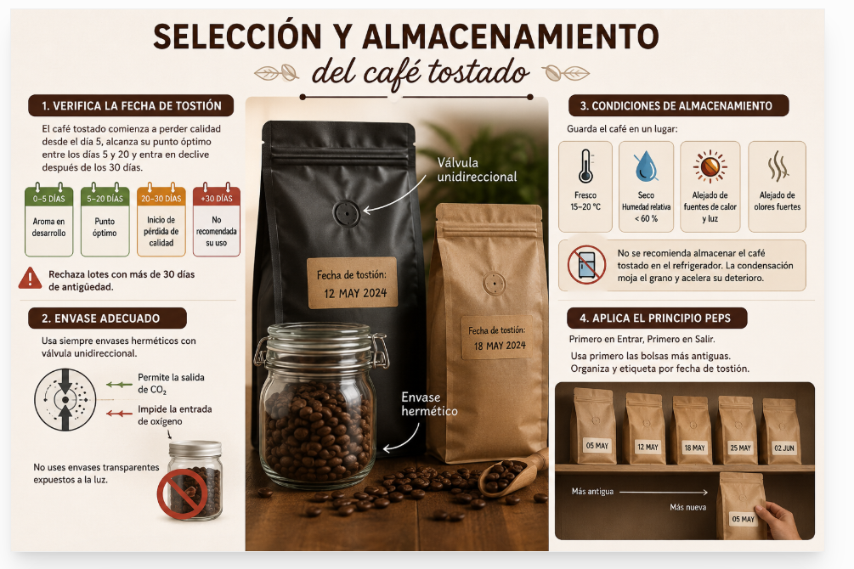

Defectos del grano de café
Los defectos físicos del grano pueden provenir de problemas en el cultivo, la cosecha, el beneficio (procesamiento en la finca) o el almacenamiento. El barista debe inspeccionar visualmente el grano, especialmente si se compra a granel o en presentación no sellada al vacío. La Federación Nacional de Cafeteros ha establecido una tabla de defectos que clasifica los granos según su apariencia y el impacto en la taza.
Los defectos más comunes en Colombia son: negro total o parcial (grano de color pardo a negro, causado por fermentación prolongada o falta de agua), vinagre o fermentado (color carmelita oscuro, olor a vinagre, por demora entre cosecha y procesamiento), cardenillo (polvillo amarillo o rojizo, hongo por almacenamiento húmedo), inmaduro (verde, pequeño, por recolección anticipada) y picado por broca (pequeños orificios por ataque del insecto Hypothenemus hampei). Cada defecto tiene una consecuencia diferente en la bebida: sabores a podrido, ácido, moho, astringente o sucio.
La presencia de estos defectos afecta la clasificación física del café y, por tanto, su precio. En una cafetería de especialidad, se recomienda rechazar lotes con más de cinco defectos por muestra de 300 g. Para facilitar la identificación, se presentan los principales defectos en el siguiente carrusel de tarjetas, donde cada tarjeta combina una descripción visual con las causas y efectos.
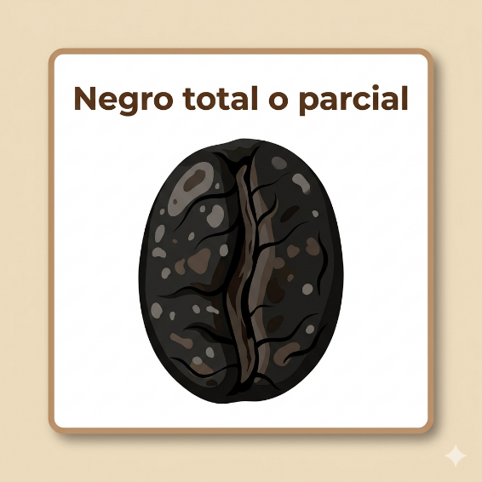 | Negro total o parcial: grano de color pardo a negro, encogido, arrugado. Causas: falta de agua durante el desarrollo, fermentación prolongada, cerezas sobremaduras del suelo. Consecuencia en taza: sabor a podrido, fenólico, astringente.
 | Vinagre (fermentado): color carmelita oscuro, apariencia aceitosa, olor a vinagre perceptible incluso en seco. Causas: demora entre cosecha y despulpado, fermentación excesiva, aguas sucias. Consecuencia: sabor a vinagre, ácido acético desagradable.
 | Cardenillo: polvillo amarillo o rojizo (hongo) que recubre el grano. Causas: almacenamiento húmedo, interrupción del secado. Consecuencia: sabor a moho, tierra, tostión irregular.
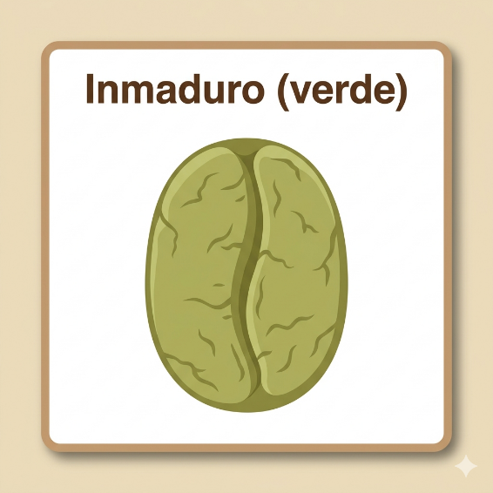 | Inmaduro (verde): color verdoso o gris claro, tamaño menor, superficie marchita. Causas: recolección de frutos verdes o pintones. Consecuencia: astringencia, sabor a cereales, acre.
 | Picado por broca: pequeños orificios circulares en el grano (1‑3 por grano), a veces con polvo (excretas). Causas: ataque del insecto Hypothenemus hampei. Consecuencia: deterioro de la taza, sabor sucio o a tierra.

Lo invitamos a escuchar el siguiente podcast, donde conocerá cómo identificar los principales defectos físicos del grano de café y comprenderá su impacto en la calidad de la bebida. A través de ejemplos prácticos, reconocerá la importancia de una adecuada inspección del café antes de su preparación:
GUION_CF02_El_ojo_del_barista_identificando_granos_defectuosos

Leche y alternativas vegetales: criterios de calidad
La leche es un alimento de alto riesgo sanitario. El barista debe aplicar los mismos controles críticos que en cualquier manipulador de alimentos. En la recepción de leche pasteurizada, se debe verificar la temperatura (≤ 4 °C al momento de la entrega), la integridad del envase (sin abolladuras, sin fugas, sin óxido) y la fecha de vencimiento. No se aceptan productos próximos a vencer si no se van a utilizar de inmediato. Organolépticamente, la leche debe ser de color blanco uniforme, olor fresco, sabor característico, sin grumos ni separación excesiva.
El almacenamiento de la leche en la cafetería debe hacerse en un refrigerador exclusivo para lácteos, separado de productos crudos (carnes, huevos) para evitar contaminación cruzada. La leche no debe permanecer a temperatura ambiente más de dos horas (Decreto 616 de 2006, reglamento técnico para leche). Pasado ese tiempo, debe desecharse, no refrigerarse de nuevo.
Las alternativas vegetales (leche de avena, soja, almendra, coco) están cada vez más presentes en las cafeterías colombianas. Deben cumplir los mismos requisitos de temperatura y fechas. Es importante revisar las etiquetas para identificar alérgenos (soja, frutos secos) y estabilizantes. La leche de avena es actualmente la más popular por su capacidad de generar microespuma sedosa y su sabor neutro. Cada marca de leche vegetal requiere un ajuste en la técnica de cremado: generalmente, temperaturas más bajas (55‑58 °C) y menos tiempo de estiramiento porque no toleran igual calor que la leche de vaca.

Agua y otros insumos
El agua para preparar café debe ser potable según el Decreto 1575 de 2007 del Ministerio de la Protección Social. Además de la calidad microbiológica, se deben medir parámetros fisicoquímicos: TDS (sólidos disueltos totales) entre 75‑250 mg/L, pH 6,5‑7,5, dureza (como CaCO₃) entre 50‑175 mg/L. El barista debe asegurar que el sistema de filtración (filtro de sedimentos + carbón activado + ablandador si es necesario) esté en buen estado y con cambios registrados. Si la dureza del agua supera los 150 mg/L, es imprescindible usar un ablandador para evitar incrustaciones en la caldera de la máquina de espresso.
Los otros insumos incluyen azúcares (blanca, morena, panela, miel, jarabes), saborizantes (canela, cacao, vainilla) y complementos (crema batida, malvaviscos). Los azúcares sólidos se almacenan en envases herméticos, protegidos de la humedad y plagas. Los jarabes, una vez abiertos, deben mantenerse refrigerados y etiquetados con la fecha de apertura, porque el azúcar y la humedad pueden favorecer el crecimiento de mohos. Los saborizantes en polvo se compran en cantidades pequeñas para garantizar su frescura. La crema batida en aerosol se conserva refrigerada y se consume dentro de los 15 días posteriores a la apertura, según indicación del fabricante.
En Colombia, la Resolución 5109 de 2005 (modificada por la Resolución 333 de 2011) exige etiquetado de alérgenos en alimentos envasados. En la cafetería, el barista debe estar atento a los ingredientes con potencial alergénico: leche (lactosa), soja, frutos secos (almendra), gluten (presente en algunos jarabes o espesantes). Se recomienda tener una lista actualizada de los alérgenos presentes en cada insumo, visible para el personal y disponible para los clientes que pregunten.

Higiene y seguridad en la estación de trabajo
La estación de trabajo del barista debe ser un entorno limpio, ordenado y seguro. Las Buenas Prácticas de Manufactura (BPM) son de obligatorio cumplimiento para todos los manipuladores de alimentos en Colombia. Este capítulo detalla los requisitos de higiene personal, prevención de contaminación cruzada, manejo seguro de equipos (riesgos eléctricos y térmicos) y control de plagas y residuos.

Buenas Prácticas de Manufactura aplicadas al barista
La Resolución 2674 de 2013, en sus artículos 9 a 13, establece los requisitos sanitarios para los manipuladores de alimentos. El barista debe:
- Capacitarse en BPM y recibir certificado de manipulación de alimentos, con vigencia de 2 o 3 años según la entidad certificadora. Esta capacitación debe renovarse periódicamente y archivarse en la cafetería para presentarla ante las autoridades sanitarias.
- Reportar cualquier síntoma de enfermedad gastrointestinal (diarrea, vómito), infecciones respiratorias (fiebre, tos persistente) o lesiones cutáneas infectadas. No debe manipular alimentos mientras tenga estos síntomas.
- Usar uniforme limpio y completo (gorro, tapabocas, chaqueta o delantal, pantalón, calzado cerrado antideslizante). El tapabocas es obligatorio en todas las áreas de preparación.
- Mantener uñas cortas, sin esmalte, y sin joyas (anillos, pulseras, relojes) durante la manipulación de alimentos, porque pueden caer o acumular microorganismos.

Higiene personal
El lavado de manos es la medida más efectiva para prevenir la contaminación. Los cinco momentos críticos para el barista son: (1) al ingresar a la estación de trabajo; (2) después de manipular dinero, basura o equipos sucios; (3) después de ir al baño o toser/estornudar; (4) después de manipular alimentos crudos (leche, huevos para algunas preparaciones); (5) antes de preparar cada bebida, especialmente si se ha interrumpido la actividad.
La técnica de lavado de manos debe seguir estos pasos: mojar con agua potable, aplicar jabón antibacterial, frotar durante al menos 20 segundos (dorso, palmas, entre dedos, uñas), enjuagar con agua corriente, secar con toallas desechables o secador de aire. Nunca usar el delantal para secarse.
Las conductas prohibidas en el área de preparación (artículo 12 de la Resolución 2674) incluyen: comer, beber, fumar, mascar chicle; toser o estornudar sobre los alimentos o equipos; usar el teléfono móvil o cualquier dispositivo personal durante la manipulación; usar perfumes o lociones con olores fuertes (pueden transferirse al café).

Prevención de contaminación cruzada

La contaminación cruzada ocurre cuando microorganismos o alérgenos de un alimento, superficie o persona se transfieren a otro alimento. En una cafetería, los ejemplos más comunes son: usar la misma jarra de leche sin lavar entre leche entera y leche vegetal (peligro para alérgicos a la proteína de la leche); tocar el portafiltro con restos de café del día anterior y luego preparar una bebida sin lavarse las manos; almacenar leche abierta junto a productos crudos (huevos, carnes) en el mismo refrigerador; usar el mismo cuchillo para untar mantequilla y para preparar una bebida con leche vegetal.
Las medidas preventivas incluyen:
- Código de colores: asignar un color a cada tipo de utensilio para evitar confusiones. La siguiente tabla sugiere una asignación práctica.

Tabla 3. Código de colores sugerido para utensilios en cafetería
Color | Uso
Blanco | Leche entera
Azul | Leche desnatada o vegetal (soja, avena, almendra)
Rojo | Café molido (manipulación directa)
Verde | Limpieza de superficies (nunca se mezcla con otros)
Amarillo | Utensilios para salsas o complementos (canela, cacao)
Nota. SENA, (2026).
- Separación en refrigeración: leche y cremas en estantes superiores; productos crudos (carnes, huevos) en la parte inferior, en envases cerrados para evitar goteos.
- Limpieza intermedia: entre cada elaboración de bebida, limpiar la lanza de vapor y enjuagar elportafiltro.
- Utensilios de un solo uso: usar agitadores desechables para bebidas frías y no reutilizarlos.

Manejo seguro de equipos

La máquina de espresso opera con agua a 90-96 °C y vapor a 120-130 °C, además de electricidad. Los riesgos más frecuentes son quemaduras (por salpicaduras o contacto con la caldera), cortes (al desmontar fresas del molino), electrocución (derrames sobre componentes eléctricos) y resbalones (pisos húmedos).
Las medidas de seguridad para minimizar estos riesgos son:
- Usar paños secos para manipular la lanza de vapor y el portafiltro caliente. No introducir los dedos en el chorro de vapor.
- Desconectar el molino antes de limpiar las fresas o cambiar discos; usar guantes de cuero para extraer las fresas, que pueden tener bordes afilados.
- Mantener la bandeja de goteo limpia y seca; limpiar los derrames de inmediato.
- Verificar que los tomacorrientes tengan conexión a tierra e interruptor diferencial. No usar extensiones sobre superficies mojadas.
- Colocar tapetes antideslizantes en las zonas de preparación. Usar calzado cerrado con suela de goma.
Figura 1. Procedimiento seguro para cambiar las fresas del molino

Nota. SENA,(2026).

Control de plagas y gestión de residuos
Las plagas (cucarachas, roedores, moscas, hormigas) son vectores de enfermedades. El establecimiento debe aplicar un programa integrado de control:
- Sellar grietas y orificios en paredes, pisos y techos (mayor a 1 mm).
- Instalar mallas finas en ventilaciones y trampas de luz (insectocutores) alejadas de las zonas de preparación de alimentos.
- Contratar un servicio de control de plagas con aplicaciones registradas (fumigaciones) y guardar los certificados por al menos dos años. La frecuencia recomendada es trimestral.
- Almacenar los residuos en bolsas cerradas y depositarlas en contenedores exteriores con tapa hermética, diariamente.

Señales de infestación de plagas:

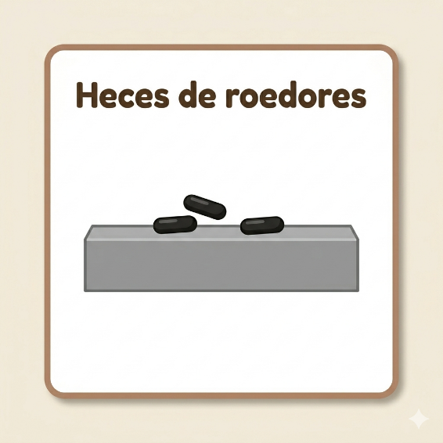 | Heces de roedores: pequeñas cápsulas alargadas de color oscuro sobre un zócalo o detrás de equipos. Son heces de roedores (ratas o ratones), un indicador claro de infestación en la cafetería.
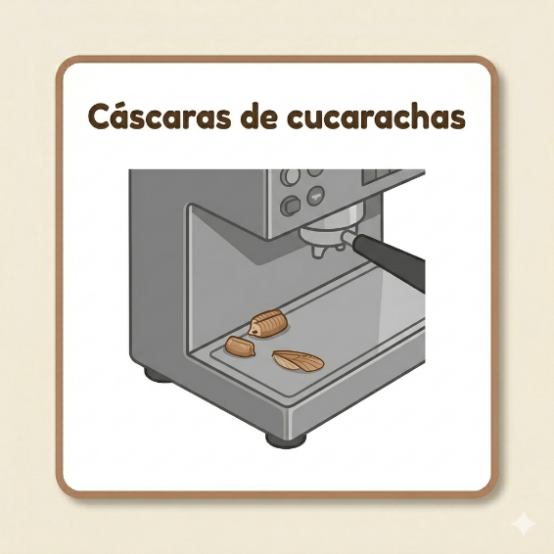 | Cáscaras de cucarachas: restos de ootecas (cápsulas de huevos) y alas desprendidas de cucarachas, localizados en rincones, detrás de máquinas o cerca de desagües. Señalan actividad de cucarachas.
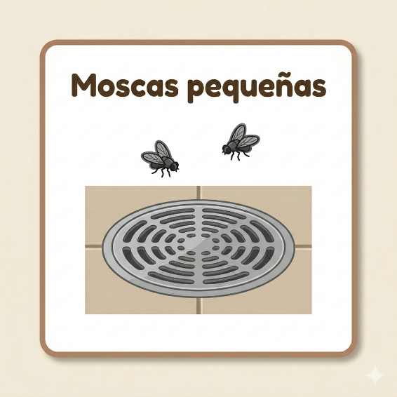 | Moscas pequeñas: pequeñas moscas (phoridae) volando cerca de la bandeja de goteo o desagües. Su presencia indica acumulación de materia orgánica húmeda y malas prácticas de limpieza.
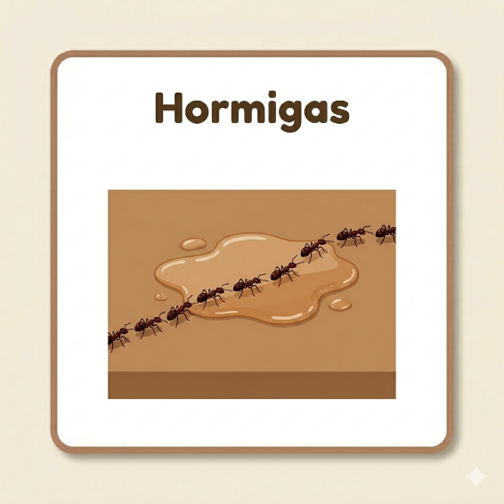 | Hormigas: hormigas formando una hilera sobre un derrame de azúcar o jarabe en la barra o mesón. Atraídas por residuos dulces; indican falta de limpieza y sellado inadecuado de grietas.

Protocolo de servicio y etiqueta profesional
El barista no solo prepara la bebida; también la presenta y la sirve. La calidad técnica puede verse opacada por un mal servicio. Este capítulo aborda los principios de atención al cliente, la presentación personal, la comunicación efectiva y las normas de protocolo en diferentes contextos (desde una cafetería informal hasta un evento formal).

Principios de atención al cliente en la cafetería
La atención al cliente en una cafetería especializada debe ser cálida, ágil y personalizada. El barista es el último eslabón de una cadena que empezó con el caficultor; su actitud puede hacer que el cliente aprecie o desprecie el producto.
El saludo cordial (“Buenos días, bienvenido a [nombre de la cafetería]”) debe ir acompañado de contacto visual y una sonrisa genuina. La escucha activa implica preguntar la preferencia del cliente (tipo de bebida, intensidad, temperatura, leche vegetal, etc.) sin interrumpir. Repetir el pedido para confirmar reduce errores y hace sentir al cliente escuchado.
Si el cliente muestra interés, el barista puede ofrecer información sobre el origen del café, las notas sensoriales (“notas de chocolate y frutos rojos”) o el método de extracción, pero sin abrumar con tecnicismos. La agilidad es esencial: el tiempo de preparación no debe exceder 3-5 minutos para una bebida sencilla, y en horas pico se debe organizar la comanda por orden de llegada.
El manejo de quejas debe seguir tres pasos: escuchar sin interrumpir, disculparse aunque no sea la culpa directa (un “lamento que haya tenido esa experiencia”), y proponer una solución (cambiar la bebida, reembolso parcial, obsequio para la próxima visita). Registrar la queja en un libro de incidencias ayuda a identificar problemas recurrentes.

Presentación personal y comunicación
El uniforme del barista debe estar impecable: camisa o chaqueta sin manchas, pantalón oscuro, gorro o cofia que cubra todo el cabello, tapabocas ajustado, calzado cerrado antideslizante. No se permiten accesorios que puedan caer al alimento (aretes colgantes, cadenas, pulseras con partes sueltas).
La comunicación con el cliente debe ser respetuosa, en un tono de voz adecuado (ni muy bajo ni muy alto), usando un lenguaje claro. Ejemplo: “Este café tiene notas de chocolate y frutos rojos, es de la región de Huila, cultivado a 1.800 metros de altitud”. Evitar expresiones como “no sé” o “es problema de otro”. Si no se sabe algo, se responde “permítame averiguarlo” y se vuelve al cliente con la respuesta.

Servicio de la bebida: temperatura, vajilla, acompañamientos
La bebida debe servirse en una taza precalentada. Las temperaturas de servicio ideales son: espresso 65-70 °C en taza (la bebida sale a 90-96 °C pero se enfría al contacto con la taza y el ambiente), capuchino y latte 60-65 °C, americano 70-75 °C, bebidas frías (iced latte, frappe) 4-8 °C.
La vajilla recomendada: tacita de cerámica de 60-90 ml para espresso; taza de cerámica de 150-180 ml para capuchino; taza de cerámica o vaso alto de 200-250 ml para latte; taza de cerámica de 180-240 ml para americano; vaso alto de vidrio o plástico con hielo para bebidas frías.
- El protocolo de servicio en barra o mesa incluye:
- Asa de la taza orientada hacia la derecha del cliente.
- Servir la bebida en bandeja si hay varias comandas.
- Acompañar con azúcar, endulzante o galleta (preguntar siempre, no asumir que el cliente quiere acompañamiento).
- Si se sirven dos bebidas simultáneamente, colocar primero la más caliente (americano) y luego la más fría (latte helado) para evitar que se enfríe la primera.
- En el caso de café filtrado (pour over), presentar la jarra con tapa (para mantener la temperatura) y una taza vacía, permitiendo que el cliente se sirva.

Normas de protocolo según contexto

En cafetería informal o take away, el contacto es breve; la eficiencia y la simpatía son clave. Se sirve en vaso de papel con tapa hermética y se entrega con una servilleta. Verificar que la tapa esté bien ajustada para evitar derrames. En cafetería de especialidad o restaurante formal, el barista puede explicar el café y el método (origen, notas sensoriales). Usar vajilla de diseño (porcelana o cerámica artesanal). Presentar la bebida con una pequeña galleta o un vaso de agua mineral para limpiar el paladar. En eventos o catering, mantener una estación de servicio ordenada, con dispensadores de azúcar y endulzantes. Capacitar al personal de apoyo en el manejo de la máquina y en la higiene.
Figura 2. Etiqueta en la mesa (servicio a clientes sentados).

Nota. SENA, (2026).

Alistamiento preoperacional y verificación de equipos
Antes de abrir la cafetería, el barista debe ejecutar una lista de verificación para asegurar que todos los equipos funcionan correctamente, los insumos están disponibles y las condiciones de higiene son óptimas. Este procedimiento, conocido como mise en place, reduce el riesgo de fallos durante el servicio y mejora la productividad.
A continuación, explore la siguiente lista de verificación y compruebe que la estación de trabajo cumpla con las condiciones necesarias antes de iniciar la preparación de bebidas. Cada elemento del checklist contribuye a garantizar un servicio seguro, eficiente y con altos estándares de calidad:

Lista de verificación diaria (checklist)
El checklist matutino es una herramienta sencilla pero indispensable. Puede estar impresa y plastificada, y el barista la marca con un marcador de pizarra cada día. Los ítems se agrupan en cuatro categorías:
Máquina de espresso
☐ Encender la máquina con la suficiente antelación (30 minutos) para que alcance la presión de caldera (1-1,2 bares).
☐ Verificar el nivel de agua en el depósito o que la llave de alimentación esté abierta.
☐ Purgar cada grupo durante 5-10 segundos hasta que salga agua clara y sin vapor.
☐ Purgar la lanza de vapor y limpiar la boquilla.
☐ Verificar la presión de la bomba (manómetro debe marcar 8-10 bares durante la extracción de prueba).
☐ Realizar una extracción de prueba y evaluar flujo y crema.
Molino
☐ Encender y purgar 2 dosis de café (desechar).
☐ Ajustar la molienda si es necesario (prueba de tiempo de extracción).
☐ Verificar que no haya café acumulado en la canaleta de salida.
Insumos
☐ Revisar la leche y alternativas vegetales (fechas, temperatura, integridad).
☐ Verificar existencia de café en la tolva (fecha de tostión ≤30 días, granos sin defectos).
☐ Disponer jarabes y saborizantes (envases limpios, sin cristalización).
☐ Precalentar las tazas sobre la bandeja superior de la máquina.
Limpieza general
☐ Bandeja de goteo vacía y limpia.
☐ Superficies desinfectadas.
☐ Paños de colores disponibles y limpios.
☐ Extintor visible y accesible.

Calibración del molino
La calibración del molino es una tarea diaria porque la humedad y la temperatura del ambiente afectan la dureza del grano. Un cambio del 5 % en la humedad relativa puede alterar el tiempo de extracción en varios segundos. El procedimiento es:
- Purgado inicial: moler y desechar 5-10 g para eliminar residuos del día anterior.
- Extracción de prueba: preparar un espresso con los parámetros estándar (18 g de café, 36 g de bebida en 25-30 s). Medir el tiempo con cronómetro.
- Ajuste según resultado:
  - Si el tiempo es inferior a 20 s (flujo rápido, crema clara, sabor ácido) → la molienda es demasiado gruesa. Girar el anillo de ajuste 1-2 puntos en sentido horario (más fino). Purgar dos dosis y repetir la prueba.
  - Si el tiempo es superior a 35 s (goteo lento, crema oscura, sabor amargo) → la molienda es demasiado fina. Girar el anillo de ajuste 1-2 puntos en sentido antihorario (más grueso). Purgar dos dosis y repetir.
  - Si el tiempo está entre 20 y 30 s y el flujo es constante, en forma de “cola de ratón”, el ajuste es correcto.
Registrar la posición del anillo (ej. “3,2”) en la bitácora para tener una referencia.
Verificación de temperatura y presión
La temperatura de extracción ideal es 92-96 °C, medida en la salida del difusor (grupo). Se puede verificar con un termómetro de contacto (menos preciso) o, idealmente, con un termofiltro con termopar (instrumento de calibración profesional). Si la temperatura es baja, se debe ajustar el termostato de la caldera (para máquinas de caldera simple) o revisar el restrictor (para intercambiador de calor). Si es alta, se puede realizar un cooling flush (purgar agua del grupo hasta que la temperatura baje al rango deseado).
La presión de la bomba debe ser 9 bares. Prueba de presión con disco ciego: insertar un portafiltro con disco ciego (sin orificios), accionar la bomba (como en un backflush) y leer el manómetro. Si la presión es inferior a 8 bares o superior a 10 bares, contactar al servicio técnico. Nunca se debe ajustar la presión sin conocimientos técnicos, porque puede afectar la seguridad de la máquina.
Mise en place de insumos
La mise en place consiste en disponer todos los insumos necesarios para el servicio antes del inicio:
- Sacar la leche del refrigerador en la cantidad estimada para la primera hora y colocarla en la estación (nunca dejar más de 30 minutos fuera de refrigeración).
- Abrir bolsas de café solo para el día (no dejar granos en la tolva del molino al final de la jornada; la luz y el calor aceleran el deterioro). Si se usa granel, cerrar la bolsa con pinza después de cada uso.
- Preparar jarras con leche vegetal si se ofrecen, etiquetadas con el nombre y la fecha de apertura.
- Tener disponibles jarabes, saborizantes y toppings en envases dosificadores limpios, con bombas o dosificadores calibrados.
- Verificar que la cafetera de agua (tetera) tenga agua filtrada y caliente (para americanos y té).
- Comprobar la existencia de tazas, vasos, agitadores, servilletas y elementos de limpieza.

Procedimientos operativos estandarizados (POES)
Los POES (Procedimientos Operativos Estandarizados de Saneamiento) son documentos que describen paso a paso las tareas de limpieza, desinfección y mantenimiento en una industria de alimentos. En la cafetería, los POES garantizan la consistencia y la trazabilidad de las operaciones. Este capítulo enseña a estructurar POES sencillos y a utilizarlos en el día a día.

Concepto y estructura de un POES
Un POES no es un documento burocrático, sino una herramienta práctica que cualquier empleado debe poder entender y ejecutar. Debe contener como mínimo:
- Objetivo: qué se pretende lograr (ej. “eliminar residuos de leche y evitar obstrucciones en la lanza de vapor”).
- Alcance: equipos o áreas involucradas.
- Responsable: cargo (barista, supervisor).
- Frecuencia: diario, semanal, mensual, etc.
- Materiales y productos: lista de insumos (detergentes, desinfectantes, utensilios).
- Procedimiento paso a paso enumerado.
- Registro asociado: número de formato donde se documenta la ejecución.
Los POES deben estar visibles en la estación de trabajo (impresos y plastificados) y ser conocidos por todo el personal. Cada nuevo empleado debe ser capacitado en los POES antes de comenzar a manipular equipos.

POES para limpieza de equipos

Los POES mínimos en una cafetería incluyen:
- Limpieza de la lanza de vapor (después de cada uso y al final de la jornada). Backflush diario con agua.
- Backflush semanal con detergente.
- Limpieza del molino (cepillado de fresas).
- Limpieza de la bandeja de goteo y rejillas.
- Desinfección de superficies (mesón, barra).
Cada POES debe especificar la concentración del desinfectante (ej. hipoclorito de sodio a 100 ppm durante 5 minutos) y el método de verificación (inspección visual, papel indicador de cloro). En el caso del backflush con detergente, nunca se debe exceder la dosis recomendada por el fabricante (normalmente 1-2 g por aplicación). Un exceso de detergente puede generar espuma residual difícil de eliminar.

POES para recepción y almacenamiento de insumos
La recepción de insumos es un punto crítico para la inocuidad. Un POES de recepción debe incluir:
- Verificar la temperatura del vehículo de entrega (especialmente para leche, lácteos y alternativas vegetales). Si la temperatura es superior a 4 °C, rechazar la mercancía.
- Inspeccionar los envases: sin abolladuras, sin fugas, sin óxido, con el sello de seguridad intacto.
- Revisar las fechas de vencimiento. No aceptar productos con menos de 10 días de vida útil si no se van a consumir rápidamente.
- Almacenar inmediatamente según la cadena de frío (refrigeración a ≤4 °C) o en despensa seca (café, jarabes).
- Registrar la información en un formato de recepción (fecha, proveedor, lote, temperatura, firma del responsable). Este registro es obligatorio según la Resolución 2674.
La siguiente tabla resume los criterios de aceptación para los insumos más comunes. Es útil tener una copia plastificada cerca del área de recepción.
Tabla 4. Criterios de aceptación/rechazo de insumos
Insumo | Temperatura aceptable | Envase | Observaciones organolépticas
Leche pasteurizada | ≤ 4 °C | Sin abolladuras, sin fugas | Olor fresco, sin grumos, color blanco uniforme
Café tostado (grano) | Ambiente (15-20 °C) | Bolsa con válvula, sin roturas | Fecha de tostión ≤ 30 días; ausencia de granos defectuosos
Jarabes | Ambiente o refrigerado según etiqueta | Sello de seguridad intacto, sin abombamiento | Sin cristalización, olor característico
Leche vegetal | ≤ 4 °C (si refrigerada) | Sin abombamiento, sin fugas | Sin separación excesiva, olor normal
Nota. SENA, (2026).

Registros y trazabilidad de las operaciones
Todos los POES deben estar respaldados por registros escritos o digitales. Los formatos mínimos son:
- FR-LIMP-01: registro de limpieza diaria de equipos (portafiltro, backflush, lanza, bandeja).
- FR-DES-02: registro de preparación de soluciones desinfectantes (concentración, fecha, responsable).
- FR-REC-03: registro de recepción de insumos.
- FR-PLAG-04: registro de control de plagas (fumigaciones, inspecciones).
- FR-CAL-05: registro de calibración de molino y temperatura de equipos.
- Bitácora de incidencias: averías, accidentes, quejas de clientes, no conformidades.
Los registros deben archivarse por al menos dos años (exigencia de la Resolución 2674). Se recomienda digitalizarlos (por ejemplo, en una hoja de cálculo en la nube) para facilitar el acceso y la auditoría. Cada registro debe ser firmado por el responsable y visado por el supervisor.
El flujo de trabajo con POES es un ciclo de mejora continua: planificar la tarea, escribir el procedimiento, capacitar al personal, ejecutar y registrar, y finalmente revisar y mejorar el POES en función de la experiencia. Este ciclo asegura que los procedimientos no se vuelvan obsoletos y se adapten a nuevos equipos o insumos.
- SÍNTESIS

Este componente formativo permitió fortalecer los conocimientos relacionados con la Maquinaria y equipos para la preparación de café, el Mantenimiento básico y rutinas de limpieza, los Insumos, materias primas y grano de café, la Higiene y seguridad en la estación de trabajo, el Protocolo de servicio y etiqueta profesional, el Alistamiento preoperacional y verificación de equipos y los Procedimientos Operativos Estandarizados de Saneamiento (POES). La integración de estos conocimientos proporciona las bases para desarrollar procesos de preparación del café con calidad, seguridad, eficiencia y apego a la normativa vigente.

- ACTIVIDADES DIDÁCTICAS

DESCRIPCIÓN DE ACTIVIDAD DIDÁCTICA
Nombre de la Actividad | Verificando el alistamiento, mantenimiento y servicio del café.
Objetivo de la actividad | Evaluar sus conocimientos sobre maquinaria, mantenimiento, insumos, defectos del grano, higiene, seguridad, protocolo de servicio, alistamiento preoperacional y POES.
Tipo de actividad sugerida | 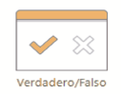  Cuestionario
Archivo de la actividad  (Anexo donde se describe la actividad propuesta) | Actividad didactica_CF02_63530093

- GLOSARIO:

TÉRMINO | SIGNIFICADO
Backflush | procedimiento de limpieza del grupo portafiltro de la máquina de espresso, haciendo circular agua (o detergente) en contrapresión con un disco ciego.
Broca del café | insecto (hypothenemus hampei) que perfora los granos de café en el cultivo, generando defectos físicos y sensoriales.
Cardenillo | defecto físico del grano causado por hongos (almacenamiento húmedo), que se presenta como polvillo amarillo o rojizo.
Contaminación cruzada | transferencia de microorganismos o alérgenos de un alimento, superficie o persona a otro alimento.
FNC | Federación Nacional De Cafeteros De Colombia: gremio que representa a los productores, promueve la calidad del café colombiano y administra el fondo nacional del café.
Junta del grupo | anillo de goma o silicona que sella el portafiltro contra la cabeza del grupo, evitando fugas de agua o vapor.
Manómetro | instrumento que mide la presión del agua en la bomba de la máquina de espresso (8-10 bares) y la presión del vapor en la caldera (1-1,2 bares).
Mise en place | término francés que significa “poner en su lugar”; alistamiento de todos los utensilios e insumos antes del servicio.
Molino a demanda (on demand) | molino que muele la cantidad exacta de café justo en el momento de la preparación, sin almacenar café molido, preservando la frescura.
PEPS | principio “Primero en Entrar, Primero en Salir” para la rotación de inventarios, aplicable a café y leche.
Pisón (tamper) | herramienta utilizada para compactar el café molido dentro de la cesta del portafiltro, asegurando una extracción uniforme.
POES | Procedimiento Operativo Estandarizado de Saneamiento: documento que detalla paso a paso una tarea de limpieza, desinfección o mantenimiento.
Resolución 2674 de 2013 | norma colombiana que establece los requisitos sanitarios para establecimientos de alimentos, incluidos los de preparación de bebidas. derogó parcialmente el decreto 3075 de 1997.

- REFERENCIAS BIBLIOGRÁFICAS

Cenicafé. (2018). Defectos del grano de café y su incidencia en la calidad de la bebida. Federación Nacional de Cafeteros.

Federación Nacional de Cafeteros de Colombia. (2017). Manual del barista colombiano: técnicas y protocolo.

Federación Nacional de Cafeteros de Colombia. (2020). Tabla de defectos del café. Federación Nacional de Cafeteros.

Federación Nacional de Cafeteros de Colombia. (s.f.). ¿Quiénes Somos? [Página web]. Recuperado el 4 de mayo de 2026, de https://federaciondecafeteros.org

Ministerio de la Protección Social. (2006, 28 de febrero). Decreto 616 de 2006, por el cual se expide el Reglamento Técnico sobre los requisitos que debe cumplir la leche para el consumo humano. Diario Oficial No. 46.177. https://www.funcionpublica.gov.co/eva/gestornormativo/norma.php?i=21980

Ministerio de la Protección Social. (2007, 9 de mayo). Decreto 1575 de 2007, por el cual se establece el Sistema para la Protección y Control de la Calidad del Agua para Consumo Humano. Diario Oficial No. 46.684. https://www.alcaldiabogota.gov.co/sisjur/normas/Norma1.jsp?i=30007

Ministerio de la Protección Social. (2005, 29 de diciembre). Resolución 5109 de 2005, por la cual se establece el reglamento técnico sobre los requisitos de rotulado o etiquetado que deben cumplir los alimentos envasados. Resolución 5109 de 2005 Ministerio de la Protección Social

Ministerio de Salud y Protección Social. (2013, 22 de julio). *Resolución 2674 de 2013, Por la cual se reglamenta el articulo 126 del Decreto Ley 019 de 2012 y se dictan otras disposiciones https://www.minsalud.gov.co/sites/rid/Lists/BibliotecaDigital/RIDE/DE/DIJ/resolucion-2674-de-2013.pdf

Montilla, J., Arcila, J., Aristizábal, M., et al. (2008). Propiedades físicas y factores de conversión del café en el proceso de beneficio. Cenicafé, 59(2), 120‑142. (Documento en línea, disponible en https://biblioteca.cenicafe.org/bitstream/10778/358/1/avt0370.pdf

Nuova Simonelli / La Marzocco. (2021). Manual de mantenimiento de máquinas de espresso profesionales.

Rancilio. (2020). Manual de servicio técnico – Máquinas de espresso.

Rao, S. (2021). The professional barista’s handbook (Edición en español adaptada por FNC). Scott Rao Publishing.

Specialty Coffee Association. (2022). SCA Water Quality Handbook. SCA. (Documento técnico internacional, disponible en https://panama.worldofcoffee.org/?gad_source=1&gad_campaignid=24231374128&gbraid=0AAAABEZJfwKXB3FB7y-7Wg5Yh959aEg5t&gclid=CjwKCAjwoOjVBhArEiwAUwDakwYZ-XLFwNmxi00zLopbOJUDndM26iUKqHMw659n15IPS1m42qshrBoCvM8QAvD_BwE )

- CONTROL DEL DOCUMENTO

 | Nombre | Cargo | Dependencia  (Para el SENA indicar Regional y Centro de Formación) | Fecha
Autor (es) | Yina Paola Castro Zarate | Experta temática | Centro de Comercio y Servicios – Regional Atlántico | Abril de 2026
 | Carolina Coca Salazar | Evaluadora instruccional | Centro de Comercio y Servicios – Regional Atlántico | Julio de 2026

- CONTROL DE CAMBIOS
(Diligenciar únicamente si realiza ajustes a la Unidad Temática)
 | Nombre | Cargo | Dependencia | Fecha | Razón del Cambio
Autor (es)

